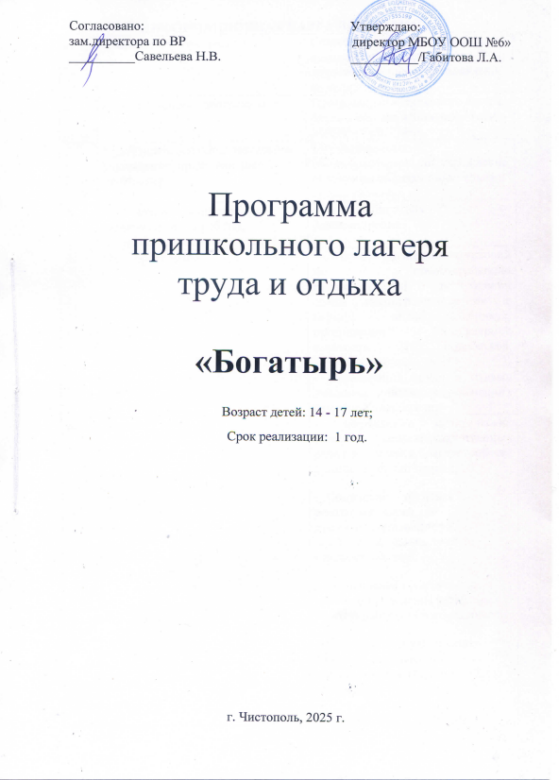

ИНФОРМАЦИОННАЯ КАРТА ПРОГРАММЫ
1. | Направление программы | Спортивно – оздоровительное, патриотическое, досуговое, трудовое, творческое, социально - адаптационное.
2. | Полное название программы | Программа пришкольного лагеря труда и отдыха «Богатырь» (при МБОУ «ООШ №6»
3. | Муниципальное образовательное учреждение, представившее программу | Муниципальное общеобразовательное учреждение «Основная общеобразовательная школа №6»
4. | ФИО авторов программы, с указанием места работы, должности, контактного телефона | Чебанова Людмила Александровна
5. | Цель программы | - Создание оптимальных условий по предотвращению правонарушений и преступлений среди несовершеннолетних в период летних каникул, организация каникулярной занятости подростков, трудоустройство.  - Организация труда и отдыха учащихся, помощь в укреплении семейной экономики.
6. | Задачи | - Закрепление практических навыков сельскохозяйственных работ в процессе благоустройства школы в летний период;  - Социально – трудовая подготовка через производительный труд, самообслуживание, труд по благоустройству;  - Закрепление практических навыков проведения ремонтных работ и работ по благоустройству.  - Сохранение и укрепление здоровья воспитанников, популяризация здорового образа жизни;  - Формирование культуры межличностного общения;  - Профилактика безнадзорности, правонарушений подростков.
7. | Ожидаемый результат | -Внедрение эффективных форм организации труда и отдыха, оздоровления и летней занятости детей;  -Улучшение психологической и социальной комфортности в едином воспитательном пространстве лагеря;  -Формирование умений и навыков, приобретение жизненного опыта, адекватного поведения;  -Развитие индивидуальных способностей и задатков каждого ребёнка
8. | Место реализации программы | МБОУ «ООШ №6»
10. | Количество участников программы | 1 смена – 19 учащихся
11. | Возраст участников программы | 14 -17 лет
12. | Сроки реализации | 1 смена - 01.06-23.06.25 гг.

ПОЯСНИТЕЛЬНАЯ ЗАПИСКА

Лето – самая долгожданная пора в жизни любого школьника, ведь это самые длинные в году каникулы. А каникулы - это время восстановления здоровья, восполнения сил, израсходованных в течение учебного года, развития творческих способностей, открытий нового и интересного. Летнее время препровождение это кардинальное изменение процесса формирования личности. Психологи уверяют, что в личностном плане лето - более напряженный период, чем зима.
Во время летних каникул происходит разрядка накопившейся за год напряженности, восстановление израсходованных сил, здоровья, развитие творческого потенциала. Эти функции выполняет ЛТО.
Такая форма активного отдыха содействует развитию и сплочению, как временного детского коллектива, так и создает основу для развития социального интеллекта учащегося и применения полученного опыта взаимодействия в любом коллективе, в том числе в последующей учебной деятельности.
Создаются большие возможности для организации неформального общения. Неформальность обстановки позволяет организовать и развивать самостоятельность ребят, воспитывать личностные качества, формировать активность, обучать разнообразным умениям и навыкам.
Большая роль отводится организации занятости детей в летний период времени, остающихся в городе как мощная форма против безнадзорности, асоциального и аддитивного поведения подростков.
За несколько месяцев до начала работы лагеря проводится большая подготовительная работа.
Разработка данной программы организации летнего каникулярного отдыха, оздоровления и занятости детей была вызвана:
- необходимостью упорядочить сложившуюся систему перспективного планирования;
- обеспечением преемственности в работе лагеря предыдущих лет;
- модернизацией старых форм работы и введением новых;
- необходимостью использования богатого творческого потенциала подростков и педагогов в реализации цели и задач программы.
Таким образом, главная идея создания летнего трудового лагеря – помочь учащихся использовать период летнего отдыха для укрепления здоровья, развития физических сил, обогащения знаниями и новыми впечатлениями. Предоставить возможность каждому подростку проявить свои творческие организаторские способности, приобщить учащихся к трудовой деятельности, расширить круг общения детей через совместное обсуждение тех или иных вопросов со своими педагогами, сверстниками.
При разработке программы также учитывалась социальная среда, в которой обитают воспитанники лагеря.
Деятельность воспитанников во время лагерной смены осуществляется одним отрядом с наполняемостью 19 человек.
Трудовой лагерь при школе организуется из учащихся в возрасте 14-17 лет на 18 календарных дней.

ЦЕЛЬ:
Создание оптимальных условий по предотвращению правонарушений и преступлений среди несовершеннолетних в период летних каникул, организация каникулярной занятости подростков, трудоустройство. Организация труда и отдыха учащихся, помощь в укреплении семейной экономики.

ЗАДАЧИ:
- закрепление практических навыков сельскохозяйственных работ в процессе благоустройства школы в летний период;
- социально – трудовая подготовка через производительный труд, самообслуживание, труд по благоустройству;
- Закрепление практических навыков проведения ремонтных работ и работ по благоустройству.
- Сохранение и укрепление здоровья воспитанников, популяризация здорового образа жизни;
- Формирование культуры межличностного общения;
- Профилактика безнадзорности, правонарушений среди подростков.

МЕХАНИЗМ РЕАЛИЗАЦИИ ПРОГРАММЫ

№  п/п | Этапы и виды деятельности | Сроки реализации
1 | Подготовительный этап  - Работа по подготовке программы  - с педагогическим коллективом:  - проведение совещания с целью заинтересованности педагогического коллектива по вопросам планирования и организации летней оздоровительной кампании;  - издание приказа по школе о проведении летней кампании;  - отбор кадров для работы в лагере труда и отдыха;  - прохождение медицинского осмотра членами педагогического коллектива;  - прохождение инструктажа по технике безопасности.  - с родителями:  - проведение родительских собраний в  1-9-х классах по планированию летней занятости детей;  - проведение анкетирования.  - с учащимися:  - проведение анкетирования;  - оформление документации.  - Разработка документации  - положение о лагере  - социальный паспорт лагеря  - штатное расписание  - график работы персонала  - изучение документов по технике безопасности  - составление должностных инструкций  - приказ об открытии лагеря, составление списков отрядов | апрель – май  апрель – май
 | 3.Подготовка территории и помещений для работы лагеря  - генеральная уборка помещений и подготовка их к открытию лагеря  - определение фронта работ и подготовка необходимого | Май-июнь
 | Организационный этап  - Составление списка отряда  - Подготовка к дальнейшей деятельности по программе | Май-июнь
2 | Основной этап  - Реализация основных положений программы | Июнь
3 | Заключительный этап  - Психолого–социально - педагогический анализ результатов летней оздоровительной кампании | Июнь

СРОКИ И УСЛОВИЯ ПРЕБЫВАНИЯ
Программа реализуется в течение одной лагерной смены. Финансирование лагеря осуществляется из регионального и местного бюджетов.

УЧАСТНИКИ ПРОГРАММЫ
Основной состав лагеря – это учащиеся школы в возрасте 14 - 17 лет. При комплектовании особое внимание уделяется детям из малообеспеченных, опекаемых, неполных семей, из семей, имеющих родителей-пенсионеров, а также детям, находящимся в трудной жизненной ситуации. Деятельность воспитанников во время лагерной смены осуществляется в отряде из 19 человек.

МАТЕРИАЛЬНО – ТЕХНИЧЕСКОЕ ОБЕСПЕЧЕНИЕ ПРОГРАММЫ:
Территория, помещения. При работе лагеря используется территория МБОУ «ООШ №6», пришкольный двор, медпункт, кабинет отдыха, библиотека, Скарятинский сад (городской парк), ДТДиМ.

Оборудование. Для успешной реализации программы используется:
Перчатки для сельскохозяйственных работ
Садовый и уборочный инвентарь
Спортивный инвентарь
Аппаратура
Предметы быта

№ П/П | ТЕРРИТОРИЯ,  ПОМЕЩЕНИЯ | ПРИМЕНЕНИЕ | ОТВЕТСТВЕННЫЕ
1. | Кабинет биологии | Комната отдыха | Начальник лагеря,  воспитатель,  технический персонал
2. | Спортивная площадка | Линейка, проведение спортивных соревнований, игр | Воспитатель
3. | Школьный двор | Работы бригады «Школьный огород» | Начальник лагеря, воспитатель
4. | Медпункт | Медицинский контроль мероприятий лагерной смены | Медицинский работник
6. | Школьная библиотека | Литература для детей и воспитателей | Библиотекарь
7. | Школьная столовая | Завтрак, обед | Работники столовой
8. | Комнаты гигиены | Туалеты, раздевалки | Начальник лагеря,  воспитатели,  технический персонал

КАДРОВОЕ ОБЕСПЕЧЕНИЕ ПРОГРАММЫ
В реализации программы участвуют:
- - начальник лагеря;
- - воспитатель;
- - медицинский работник;
- - техслужащий.

ПЕДАГОГИЧЕСКОЕ ОБЕСПЕЧЕНИЕ

- соответствие направлений и форм работы целям и задачам лагерной смены, создание условий для индивидуального развития личности ребенка;
- отбор педагогических приемов и средств с учетом возрастных особенностей учащихся;
- обеспечение единства и взаимосвязи управления и самоуправления;
- единство педагогических требований во взаимоотношениях с детьми.

МЕТОДИЧЕСКОЕ ОБЕСПЕЧЕНИЕ
- наличие необходимой документации
- программы деятельности и план работы на смену
- проведение инструктивно-методических совещаний
- памятки и инструктивные карты для воспитателей

СОДЕРЖАНИЕ ДЕЯТЕЛЬНОСТИ

Направление деятельности | Формы работы
Нравственно-этическое | Часы общения  Этические праздники и игры
Художественно-эстетическое | Праздники  Конкурсы
Спортивно-оздоровительное | Утренняя зарядка  Соревнования  Эстафеты
Общественно-полезная деятельность | Озеленение школьного двора  Трудовые десанты  Экологические десанты
Досуговая деятельность | Коллективно-творческие дела в соответствии с планом-сеткой

ОЖИДАЕМЫЕ РЕЗУЛЬТАТЫ
- Внедрение эффективных форм организации труда и отдыха, оздоровления и летней занятости детей;
- Улучшение психологической и социальной комфортности в едином воспитательном пространстве лагеря;
- Формирование умений и навыков, приобретение жизненного опыта, адекватного поведения;
- Развитие индивидуальных способностей и задатков каждого ребёнка.

 | Ожидаемые результаты | Критерии | Методы
Патриотическое | - Формирование интерес к истории своей «малой Родины», чувства патриотизма и любви к своему родному краю.  - Расширение кругозора детей через изучение краеведческого материала.  - Умение работать с литературой, самостоятельно собирать информацию. | - Приобретение знаний о значимых событиях, людях, истории своего края.  - Включенность участников программы в социально значимые акции. | Педагогическое наблюдение, беседы, анкеты, соревнования, игры – турниры. Посещение городского краеведческого музея.  Выставки детских работ.
Спортивно-оздоровительное | - Укрепление физического и психического здоровья детей.  - Привитие положительного отношения к здоровому образу жизни.  - Знание элементарных правил личной гигиены.  - Сформированная осознанная потребность в ежедневной утренней зарядке  - Знание элементарных правил личной безопасности. | - Снижение уровня заболеваемости.  - Отсутствие травматизма.  - Выполнение режима дня, знание основ правильного питания.  - Знания об отрицательном воздействии на здоровье курения, алкоголя, наркотиков и др.  - Знания об опасных для жизни и здоровья ситуациях; умение правильно повести себя в такой ситуации (правила поведения с незнакомым взрослым, на проезжей части и т.д.) | Педагогическое наблюдение.  Анкетирование.
Досуговое | - Организация  полноценного  культурного досуга воспитанников.  - Возникновение потребности в организации своего свободного времени, полноценного досуга. | - Желание участия в мероприятиях.  - Количество участников мероприятий.  - Инициатива в организации детьми интересных дел и мероприятий.  - Ребенок - активный участник массовых мероприятий. | Рефлексия после всех мероприятий и дел (обсуждение, оценивание, планирование с учетом пожеланий воспитанников).  Анкетирование.  Беседы.
Творческое | - Приобретение новых и совершенствование имеющихся знаний, умений и навыков в творческой деятельности.  - Расширение общего кругозора, раскрытие новых творческих способностей.  - Саморазвитие детей и подростков. | - Желание детей принимать участие в работе кружков.  - Выставочная деятельность, качество представленных на выставку изделий, поделок.  - Личная заинтересованность в проведении КТД.  - Желание детей и после смены заниматься выбранным видом творческой деятельности. | Наблюдение.  Выставки: уровень работ, количество работ.  Участие в конкурсах и концертах.  Уровень проведения КТД.
Социально- адаптационное | - Развитие навыков разновозрастного общения, этичного поведения в сложных жизненных ситуациях.  - Создание временного коллектива с характеристиками доброжелательности, терпимости, взаимного уважения во взаимоотношениях между детьми, между детьми и педагогами, между детьми и старшим поколением. | - Приобретение опыта общения во вновь созданных временных коллективах.  - Умение совместно работать и отдыхать.  Расширение круга общения, в т.ч. со старшими по возрасту. Выбор этичных вариантов поведения.  - Доброжелательность, отзывчивость, взаимопонимание, проявление чуткости к людям.  - Организованность и активность детей отряда. | Педагогическое наблюдение.  Беседа.  Анкетирование.
Трудовое | - Приобретение трудовых практических умений и навыков.  - Уход за растениями на пришкольном участке. | - Количество и качество проводимых трудовых мероприятий.  - Прополка сорняков, рыхление, прореживание, полив. | Наблюдение.  Смотр объектов труда.  Оценка деятельности труда.

ПОКАЗАТЕЛИ ЭФФЕКТИВНОСТИ (ИНДИКАТОРЫ) ПРОГРАММЫ
1. Анкетирование учащихся, родителей, педагогов.
2. Наблюдение за участием детей в деятельности отряда.
3. Медицинский осмотр учащихся.
4. Психологические тесты.
5. Ежедневная рефлексия в отряде и лагере.
6. Оформление фотогазеты.
Режим дня
пришкольного лагеря труда и отдыха «Богатырь»

Элементы режима дня | Пребывание детей
Элементы режима дня | 8.00 до 13.00 часов
Приход воспитателя, встреча детей. | 8.00 – 8.30
Линейка. Зарядка. | 8.30 – 9.00
Завтрак | 9.00 – 09.30
Отрядные дела (работа по плану) | 09.30 – 11.00
Воспитательные мероприятия Физкультурно-оздоровительные мероприятия | 11.00 – 12.00
Обед | 12.00 – 12.30
Итоги дня | 12.30 – 13.00
Уход домой | 13.00

Трудовые дела

- Уборка травы на пришкольной территории.
- Уход за школьными клумбами.
- Сельскохозяйственные работы на пришкольном садовом участке.
- Оказание помощи в уборке территории микрорайона.
- Подготовка к утилизации старой школьной мебели.
- Подготовка книг из школьной библиотеки к сдаче на макулатуру.
- Оказание помощи в ремонте книг школьной библиотеки.
- Вырубка поросли кустарников на территории школы, тренажерной площадки.
- Оказание помощи в покраске спортивного оборудования на пришкольной территории.
- Проведение генеральных уборок в учебных кабинетах.
- Оказание помощи пожилым людям: складирование дров, уборка территории от мусора.
- Оказание помощи по благоустройству территории родника Аксакал.
ЗАКОНЫ ЛАГЕРЯ

- ЗАКОН ДРУЖБЫ

Отряд - это сила, отряд - это мощь,
Когда есть кому в коллективе помочь.
Скажу без утайки, ребята, без лести:
Где слаб я один, там сделаем вместе!

- ЗАКОН ЧЕСТИ

Работай с отдачей, добросовестно, честно,
Тогда результат всем понятен, известен:
Цели добьешься, порадуешь всех.
Ждет же отряд твой - только успех!

- ЗАКОН ДОСТИЖЕНИЙ

Пусть порой не хватает сноровки -
Овладеем наукой труда!
Наш отряд в рабочей спецовке
Не отступит с пути никогда.

- ЗАКОН НЕРАВНОДУШИЯ

Если искренне желаешь свое счастье обрести,
Мимо страждущих и слабых ты старайся не пройти.
Подари кусочек сердца людям, городу, друзьям.
Пусть душа твоя стремится только к праведным делам.

- ЗАКОН ТРУДА И ОТДЫХА
Если все ж устал ты вдруг,
Сделай паузу, мой друг.
Ты с отрядом отдохни:
Конкурс, игры проведи.
Пообщайся неформально -
Это тоже актуально.
Ведь работать веселей,
Когда рядом сто друзей.

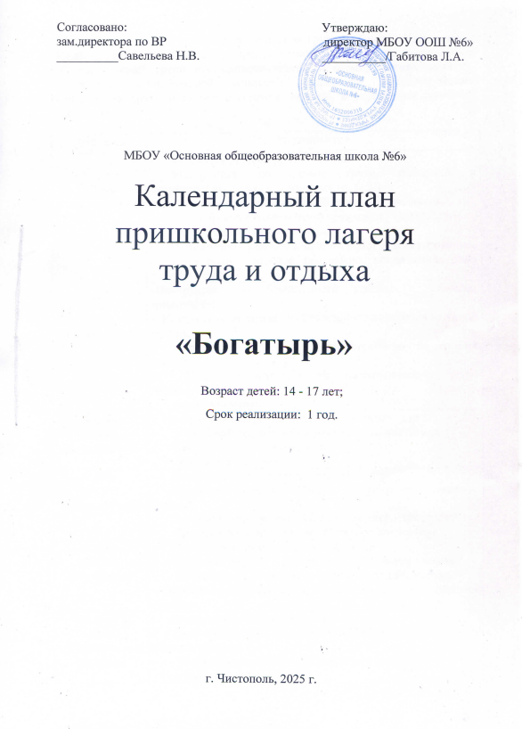

Календарный план пришкольного лагеря труда и отдыха «Богатырь»
Цель: создание оптимальных условий по предотвращению правонарушений и преступлений среди несовершеннолетних в период летних каникул, организация каникулярной занятости подростков, трудоустройство. Организация труда и отдыха учащихся, помощь в укреплении семейной экономики.

День/дата | Мероприятие
1 день  (01.06)  «День знакомств» | - Открытие лагеря труда и отдыха  - Инструктаж по охране труда, пожарной и антитеррористической безопасности, ПДД  - Распределение обязанностей среди обучающихся.  Выбор органа детского самоуправления - Совет лагеря  - Определение законов лагеря  - Знакомство с режимом, планом работы, анкетирование  - Конкурсно - игровая программа, посвященная Дню защиты детей
2 день  (02.06)  «День безопасности» | -Инструктаж по безопасности работы с садовым инвентарём  - Инструктаж по правилам безопасного поведения на улице и дома.  - «Трудовой десант» – благоустройство территории школы  - Просмотр фильмов на патриотическую тему: художественных,  документальных.
3 день  (04.06)  «День эколога» | - Инструктаж по правилам личной безопасности  - «Трудовой десант» – благоустройство цветников  - Генеральные уборки в кабинетах  - Экологичесий квиз
4 день  (07.06)  «День друзей» | - Инструктаж по технике безопасности  - «Трудовой десант» – ремонт изгороди пришкольного участка  - Мероприятия в рамках Международного дня друзей  - Технологические игры на сплочение коллектива.
5 день  (08.06)  «На спорте» | - Инструктаж по технике безопасности  - «Трудовой десант» – работа на пришкольном участке  - Подготовка к утилизации старой школьной мебели.  -Спортивно-развлекательная программа «Богатырский турнир»
6 день  (10.06)  «Волейбольные баталии» | - Инструктаж по технике безопасности  - «Трудовой десант» – благоустройство территории церкви в селе Микшино.  - Помощь в уборке пришкольной территории.  - Спортивные игры: волейбол
7 день  (12.06)  «День России» | - Инструктаж по технике безопасности  - «Трудовой десант» – работа по дизайну школьного двора.  - Тематические акции Юнармии.
8 день  (13.06)  «Футбольные баталии» | - Инструктаж по технике безопасности  - Участие в ремонте книг в школьной библиотеке.  - «Трудовой десант» – работа на пришкольном участке  - Спортивные игры: футбол
9 день  (14.06)  «День  шахмат» | - Инструктаж по технике безопасности  - «Трудовой десант» – ремонт мебели, уборка классов.  - Уборка тренажерной площадки  - Турнир по шахматам и шашкам.
10 день  (15.06)  «Мы  за ЗОЖ» | - Инструктаж по технике безопасности  - «Трудовой десант» – Вырубка поросли кустарников на территории школы  - Просмотр фильмов документальных, художественных и других, пропагандирующих здоровый образ жизни, анкетирование подростков на тему «Профилактика наркомании. Мое отношение к алкоголизму и наркомании».
11 день  (16.06)  «День социального воонтерства» | - Инструктаж по технике безопасности  - «Трудовой десант» – «Помоги старшему поколению»  - Беседа по ПДД  -
12 день  (17.06)  «Первая помощь» | - Инструктаж по технике безопасности  - Оформление летописи Лагеря  - «Трудовой десант» - работа на пришкольном участке  - Практическое занятие «Первая помощь при обмороке, солнечном и тепловом ударе»
13 день  (18.06)  «Экодесант» | - Инструктаж по технике безопасности  - Оформление летописи Лагеря  - «Трудовой десант» - «Чистые дороги»  - Подвижные игры на свежем воздухе
14 день  (19.06)  «День  дружбы» | - Инструктаж по технике безопасности  - «Трудовой десант» - работа на пришкольном участке  - Конкурс рисунков и плакатов «Вместе мы едины»  - Коллективно-творческое дело «Одна школа - одна страна»  - Диагностика уровня сплоченности коллектива
15 день  (20.06)  «История Чистополя» | - Инструктаж по технике безопасности  - День памяти и скорби. Возложение цветов к обелиску воинам погибшим в годы Великой Отечественной войны.  - Обзорная экскурсия по городу «Символы Победы»
16 день  (21.06)  «День цветов»» | - Инструктаж по правилам безопасности в лесу  - «Трудовой десант» – благоустройство цветников  - Уборка скошенной травы на пришкольной территории  - Беседа по ЗОЖ
17 день  (22.06)  «День памяти и скорби» | - Инструктаж по технике безопасности  - «Трудовой десант» – помощь пожилым «Мы вместе»  - Беседа по ПДД  - Экскурсия на Алею Героев.  - Митинг у Вечного огня
18 день  (23.06)  «Прощай, лагерь» | - Инструктаж по технике безопасности  - Деловая игра «Бюджет моей семьи»  - «Трудовой десант» – благоустройство территории школы  - Закрытие лагеря

